
Équipe - Relations de travail de Chaudière-Appalaches
LIGNE TÉLÉPHONIQUE CENTRALISÉE : 1-844-737-0242 ou apts12.chap@aptsq.com

Directions | Directeur syndical local | Conseillère syndicale | Déléguée  locale
GROUPE 1
- DSM (Services multidisciplinaires)  - Radio-oncologie (CRIC)  - DST (Services techniques)  - DRFA (Ressources financières et approvisionnement)  - DSI (Soins infirmiers)  - DRI (Ressources informationnelles)  - DL (Direction logistique) | 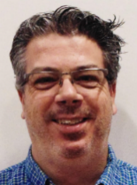 | 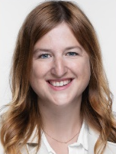 | 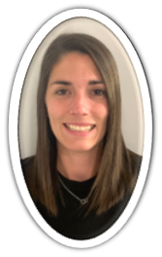
 | Alain Fafard  apts12.rt1@aptsq.com  418-334-8974 | Chanel Garceau  ccggarceau@aptsq.com | Pier-Anne Laplante  Apts12.del1@aptsq.com
Directions | Directeur syndical local | Conseiller  syndical | Déléguée  locale
GROUPE 2
DPDAR (Direction des programmes en déficience, autisme et réadaptation) | 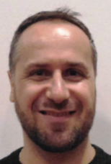 |  | 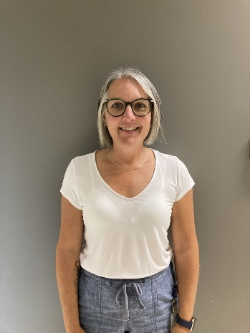
 | Alexandre Pelletier  apts12.rt2@aptsq.com  418-580-5863 |   Marc-Olivier Deschênes  modeschenes@aptsq.com | Nancy Lehoux  apts12.del2@aptsq.com
Directions | Directrice syndicale locale | Conseillère  syndicale | Déléguée  locale
GROUPE 3
- DPJ (Direction de la protection de la Jeunesse)  - Programme Jeunesse  - Direction générale  - DRHCAJ (Direction des ressources humaines, communications et affaires juridiques)  - Santé publique  - DQEPE (Qualité de l’évaluation, de la performance et de l’éthique)  - Direction de la vaccination et du dépistage | 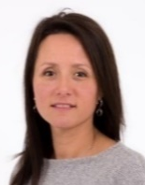 | 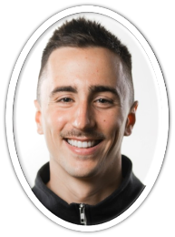
 | Marie-Josée Poulin  apts12.rt3@aptsq.com  418-369-9734 | Nicolas Masse-Savard  nmsavard@aptsq.com | apts12.del3@aptsq.com

Équipe - Relations de travail de Chaudière-Appalaches
LIGNE TÉLÉPHONIQUE CENTRALISÉE : 1-844-737-0242 ou apts12.chap@aptsq.com

Directions | Directrice syndicale locale | Conseiller  syndical | Délégué  local
GROUPE 4
- SAPA (Soutien à l’autonomie des personnes âgées)  - DSMD (Santé mentale et dépendance)  - DSP (Services professionnels)  - DREU (Recherche et enseignement universitaire)  - DCSADPC (Direction du continuum soutien à domicile et partenariat communautaire) | 
 | Jeannique Synnott  apts12.rt4@aptsq.com  418-369-9548 |   Marc-Antoine Bolduc  mabolduc@aptsq.com | 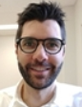  Matthieu Gilbert  apts12.del4@aptsq.com

VOLET TRANSVERSAL
Vice-présidente | Conseillère syndicale
 | 
Mandats :  CRP transversaux, Dotation,  Service des activités de remplacement (SAR)  Isabelle Furlotte  apts12.vp@aptsq.com | Mandats :  Dossiers transversaux  Support à l’équipe  Sabrina Girard  sgirard@aptsq.com

Équipe - Relations de travail de Chaudière-Appalaches
LIGNE TÉLÉPHONIQUE CENTRALISÉE : 1-844-737-0242 ou apts12.chap@aptsq.com

Équipe locale APTS – Rôles et mandats
Présidente | Secrétaire | Trésorière | Représentante nationale
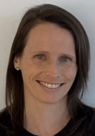 | 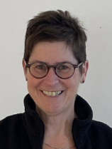 | 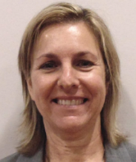 | 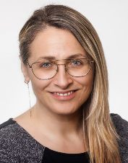
Mandats :  Coordination générale  Communications, Mandat politique et co-porte-parole  Nathalie Trottier  apts12.presidence@aptsq.com | Mandats :  Secrétariat, Action féministe,  Communications, PDRH/DPP  Isabelle Joseph  apts12.secretariat@aptsq.com | Mandats :  Trésorerie, PDRH/DPP, Éducation syndicale, Charge de travail, Statuts  France Lizotte  apts12.tresorerie@aptsq.com | Mandats :  Dossiers politiques  Co-porte-parole  Mélanie Lapointe  mlapointe@aptsq.com

Directrice SST | Déléguée SST | Directrice  Vie locale/mobilisation | Déléguée vie locale/Mobilisation
 |  |  | 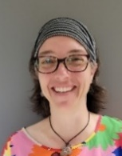
Mandats :  SST  Kristina Boucher  apts12.sst@aptsq.com | Mandats :  SST  Emmanuelle Marin  apts12.delsst@aptsq.com | Mandats :  Vie syndicale locale  Comité mobilisation  Véronique Gagnon  apts12.vielocale@aptsq.com | Mandats :  Vie syndicale locale et mobilisation  Martine Sanfacon  apts12.mobilisation@aptsq.com

Mise à jour 6 novembre 2025

